Природу – растущему народу!

В рамках Года экологии- 2017в РФ в детских садах № 10 «Малышка» и № 1 «Светлячок» городского округа Спасск-Дальний были проведены следующие мероприятия экологической направленности:
Выставка- конкурс поделок из фруктов и овощей «Дары Осени», целью которой являлось формирование эстетического отношения к природе и развитие совместного творчества детей, родителей и педагогов. В общей сложности, на выставках было представлено более 40 работ.

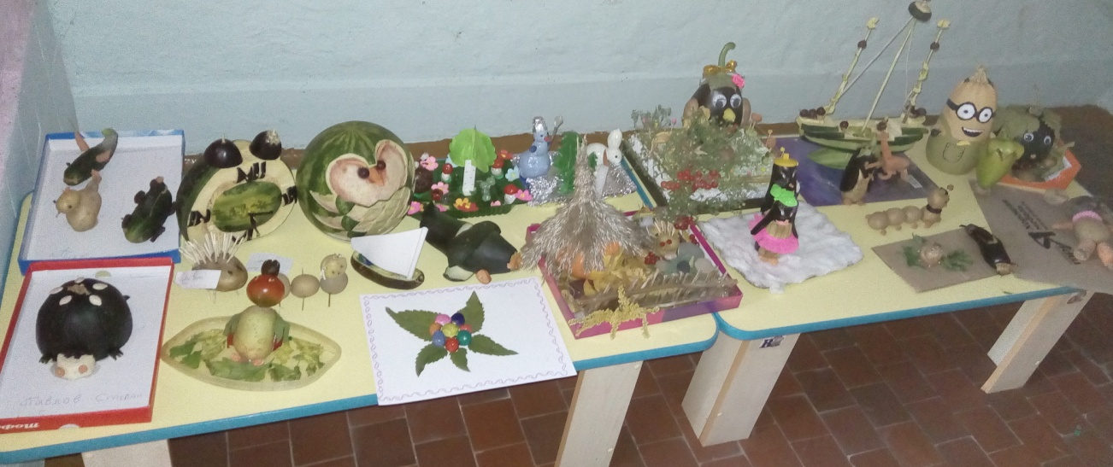

С целью воспитания у детей любви к родному краю, бережного отношения к природе в указанных детских садах были проведены беседы старшим воспитателем Плакса Ю.С. на тему: «Природа – источник вдохновения». После беседы и просмотра презентации состоялся конкурс чтецов на тему: «Природу - растущему народу».
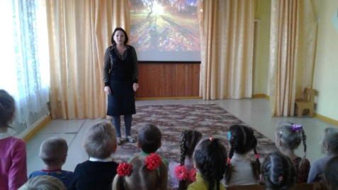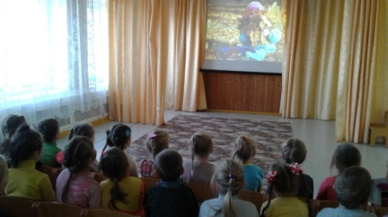
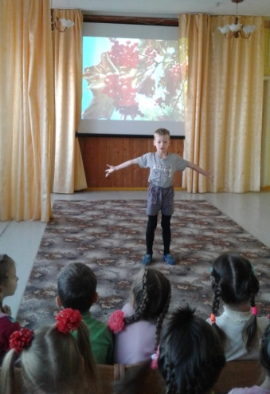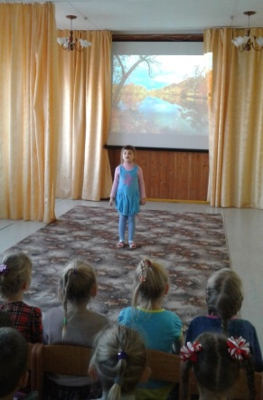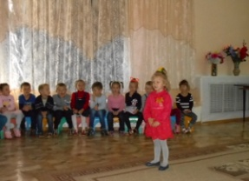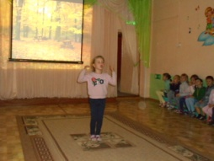

Проведен конкурс рисунков и плакатов на тему: «Дети против пожаров». Лучшие работы были отобраны и отправлены на конкурс природоохранной эколого – культурной акции «Пожарам.net!», организованный государственным природным биосферным заповедником «Ханкайский».
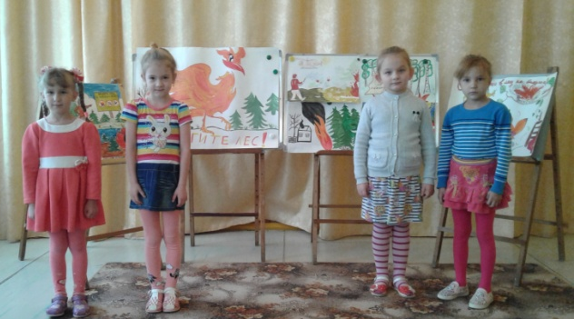
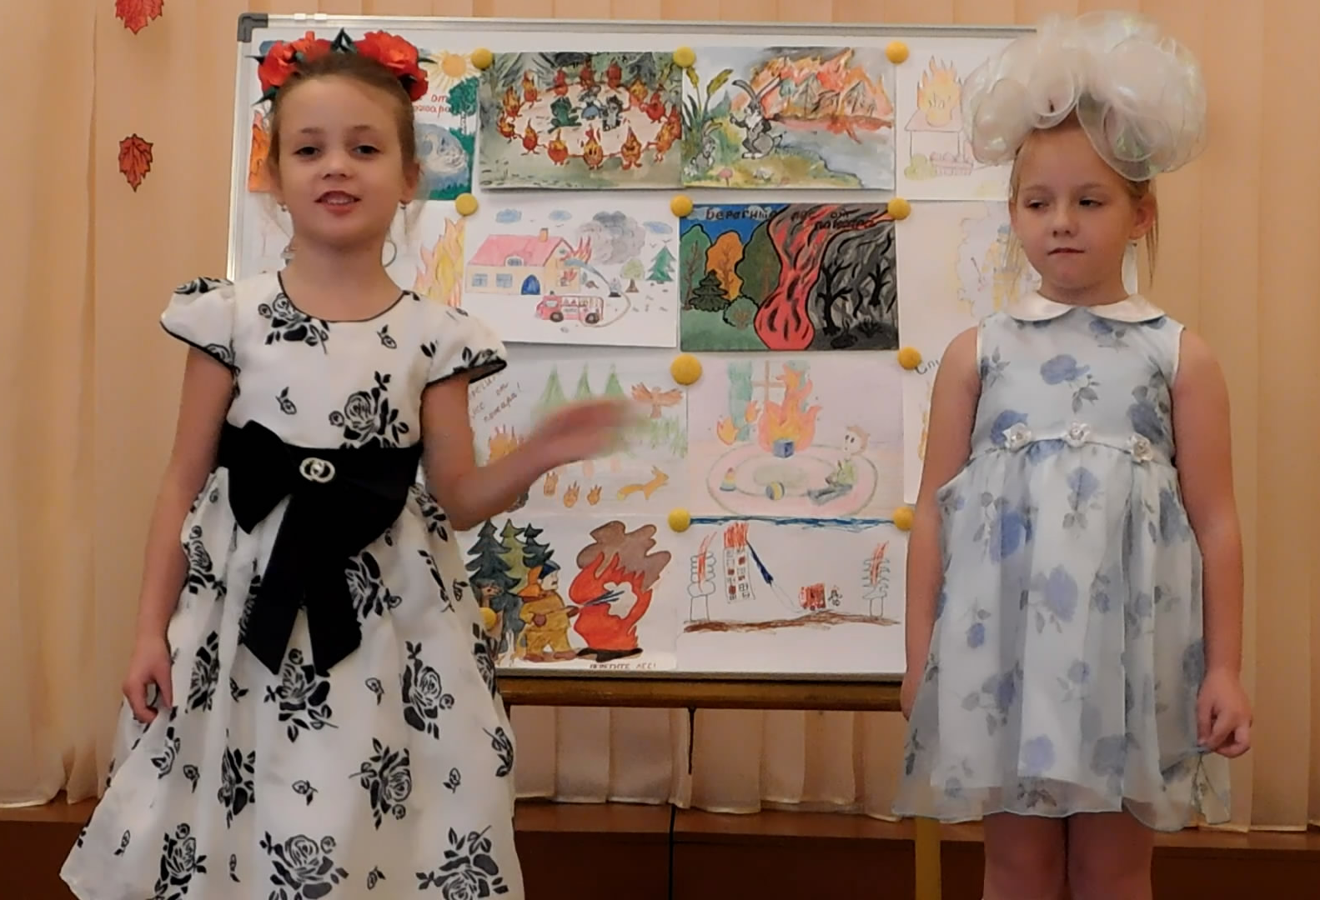
На фоне оформленных стендов по данной теме, воспитанниками двух детских садов были прочитаны стихотворения, в виде авторских социальных видеороликов, дети в стихотворной форме обращались к нерадивым взрослым, по вине которых зачастую происходят лесные пожары и о последствиях этих пожаров для людей. Текст данных стихотворений (автор Плакса Ю.С. старший воспитатель):

Позвольте нам представиться
Мы детский сад – Малышка
В саду нам очень нравится
Нам здесь читают книжки
Читали воспитатели
Нам про лесной пожар
Лесные обитатели
Все пострадали там.
Узнали мы о конкурсе
Пожарам. Точка. Нет
Решили поучаствовать
Чтоб людям дать совет:
В лесу пожар – это беда!
Погибнет всё там от огня
Деревья, звери, птицы…
костёр жечь не годится!
Траву сухую поджигать
Запомните. Опасно!
Ведь пламя по траве бежать
Умеет неподвластно
Сожжет огонь всё на пути
Дома, леса, хозяйство
И только пепел полетит...
Как всё это ужасно!!!
Наш детский сад взывает к вам:
Не жгите вы природу
Ведь это всё – наследство нам
Растущему народу!
Оставьте нам – грибы, цветы
Деревья и животных
Природе больше красоты,
А нам земель пригодных!

Заповедник наш Ханкайский
Первый сад вам шлет привет!
Мы участвовать решили
В конкурсе пожаров нет!
Потому что дети против,
Чтобы от огня был вред,
Очень страшный беспощадный
Оставляет огонь след!
Просим взрослых: «Научите,
Мы же с вас берем пример,
Вы пример нам покажите,
Чтобы не было потерь!
Надо знать: большим и малым,
Что огонь палить нельзя,
Ни в лесу, ни на поляне,
Разгорится – и беда!
Просим вас, не выжигайте
Луг, цветы, животных, птиц,
Нас природы не лишайте,
Много в ней пустых страниц.
Защитите нас от дыма,
Дайте видеть солнца свет,
Играть с огнем недопустимо,
Скажем мы – пожарам нет!

